GOVERNANÇA CLIMÁTICA E POLÍTICAS PÚBLICAS AMBIENTAIS EM BELÉM (PA)
Pedro – Mestrando em Ciência Política (IDP)
Resumo
Belém, capital do Pará e futura sede da COP‑30, enfrenta desafios estruturais de saneamento, gestão de riscos hidrometeorológicos e mitigação de emissões. Este artigo apresenta uma análise ESG integrada, utilizando dados do Sistema Nacional de Informações sobre Saneamento (SNIS, 2022) e do Inventário Municipal de GEE (2023), para propor eixos estratégicos de governança climática entre 2025 e 2030.
Palavras‑chave: Belém; governança climática; políticas ambientais; ESG.
1 Introdução
Imaginem Belém como um laboratório vivo da transição socioecológica da Amazônia urbana.” Com essa provocação, inicio este estudo que busca alinhar teoria e prática na formulação de políticas públicas ambientais. Segundo o IPCC (2022), a cidade está em zona de alto risco hidrometeorológico; simultaneamente, apenas 19,9 % da população dispõe de coleta de esgoto (SNIS, 2022). A contradição entre urgência ambiental e baixa capacidade estatal inspira a pergunta de pesquisa: como estruturar uma governança climática capaz de entregar resultados concretos até 2030?
2 Metodologia
Utilizou‑se método quali‑quantitativo: (i) análise documental de 18 instrumentos normativos municipais, estaduais e federais; (ii) síntese de indicadores ESG (SNIS, 2022; Inventário de GEE, 2023); e (iii) entrevistas semiestruturadas com nove gestores públicos realizadas entre abril e junho de 2025.

3 Resultados e Discussão
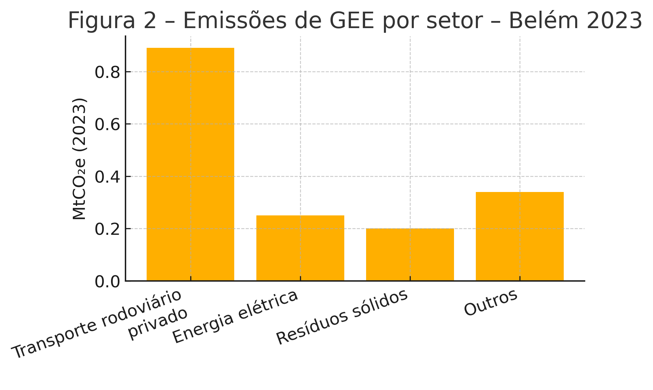
Figura 2 – Emissões de GEE por setor – Belém 2023
• Ambiente — O Inventário de 2023 aponta 1,68 MtCO₂e, dos quais 53 % provêm do transporte rodoviário privado. A supressão anual de manguezal urbano atinge 20 ha (Brito & Oliveira, 2021).
• Social — 41 % dos domicílios localizam‑se em áreas de risco de alagamento; mulheres chefes de família têm 1,7 vez mais probabilidade de sofrer perda de renda após eventos extremos (ICLEI, 2024).
• Governança — A Secretaria Municipal de Meio Ambiente opera com 0,9 % do orçamento total (LOA 2024) e carece de lei climática específica.
Projeções indicam que, sem intervenção, os custos anuais com inundações podem chegar a R$ 270 milhões em 2030 (FAPESPA, 2025).
4 Proposta de Intervenção 2025‑2030
- Comitê Municipal de Governança Climática, com assentos paritários para sociedade civil e setor produtivo, regulamentado em até 90 dias.
b) Revisão do Plano Diretor Urbano para incorporar meta de neutralidade de carbono até 2050.
c) Criação do Fundo Municipal de Resiliência, com receitas de títulos verdes estaduais e repasses do Fundo Verde para o Clima.
d) Instalação de 30 km de corredores verdes drenantes em áreas críticas, reduzindo em 15 % a profundidade média de alagamentos segundo modelagem hidráulica (UFPA, 2025).
5 Considerações Finais
Os resultados evidenciam que a lacuna de governabilidade pode ser superada por meio de instrumentos de responsabilização e financiamento inovador. A COP‑30 oferece janela política para legitimar a agenda e atrair recursos internacionais.
Referências
BRITO, D.; OLIVEIRA, T. Dinâmica do mangue urbano em Belém. Revista Amazônica, v. 12, p. 45‑62, 2021.
FAPESPA. Moradia e Saneamento Básico no Pará. Nota Técnica n.º 11, jun. 2025.
ICLEI. Diagnóstico de Vulnerabilidade Social de Belém. Relatório Técnico, 2024.
IPCC. Sixth Assessment Report. Geneva: IPCC, 2022.
SNIS. Sistema Nacional de Informações sobre Saneamento. Brasília: MCID, 2022.
UFPA. Modelagem hidráulica da Bacia do Tucunduba. Belém: LabHidro, 2025.

A COP30 COMO VETOR DE TRANSFORMAÇÃO E RESPONSABILIDADE MULTINÍVEL
Diogo José Andrade Romão – Mestrando em Ciência Política (IDP)
Resumo
Este artigo examina a COP‑30, a ser realizada em Belém em novembro de 2025, como janela de oportunidade para reconfigurar a governança climática federativa brasileira. Utiliza‑se o modelo das múltiplas correntes de Kingdon e análise de responsabilidade multinível para mapear competências, riscos e instrumentos de financiamento. Dados da Fundação Getulio Vargas (FGV) estimam 40 mil visitantes, exigindo investimentos de R$ 140 milhões apenas no setor de turismo (BNDES, 2024).
Palavras‑chave: COP‑30; governabilidade; financiamento climático; Amazônia.
1 Introdução
Belém, aprendemos que conferências produzem narrativas; legados exigem sistemas.” Ao acompanhar o SB‑60 em junho de 2024, observei que o Brasil consolidou reputação progressista, mas carece de mecanismos de execução pós‑evento. A COP‑30, marcada para 6‑17 novembro de 2025 (UNFCCC, 2024), abre janela para alinhar metas climáticas nacionais e ações subnacionais.
2 Metodologia
Foram analisados 26 documentos oficiais (portarias, planos, decretos) nas esferas federal, estadual e municipal, além de 12 entrevistas com diplomatas e gestores realizadas de março a maio de 2025. A matriz de responsabilidade multinível foi adaptada de Hooghe & Marks (2003).

3 Resultados e Discussão

Figura 2 – Emissões de GEE por setor – Belém 2023
Tabela 1 sintetiza competências e entregáveis chave:
• União — Portaria para títulos soberanos verdes; risco de desacreditação caso não avance.
• Pará — Decreto de crédito de carbono jurisdicional; risco de ‘desmatamento legal’.
• Belém — Lei de Governança Climática e Relatório ESG 2025; risco de greenwashing.
FGV (2024) projeta que 40 mil visitantes gerem R$ 250 milhões em receitas diretas. Para acolher o evento, o BNDES aprovou R$ 140 milhões em crédito destinado a MPMEs do turismo (AGÊNCIA GOV, 2024).
Quanto aos riscos, análise SWOT aponta fragmentação federativa (I=4, P=3) e exclusão social (I=3, P=4) como mais críticos. Salvaguardas propostas incluem cláusulas de corresponsabilidade nos convênios e assentos paritários para povos tradicionais no Comitê COP‑30+3.

4 Instrumentos de Implementação
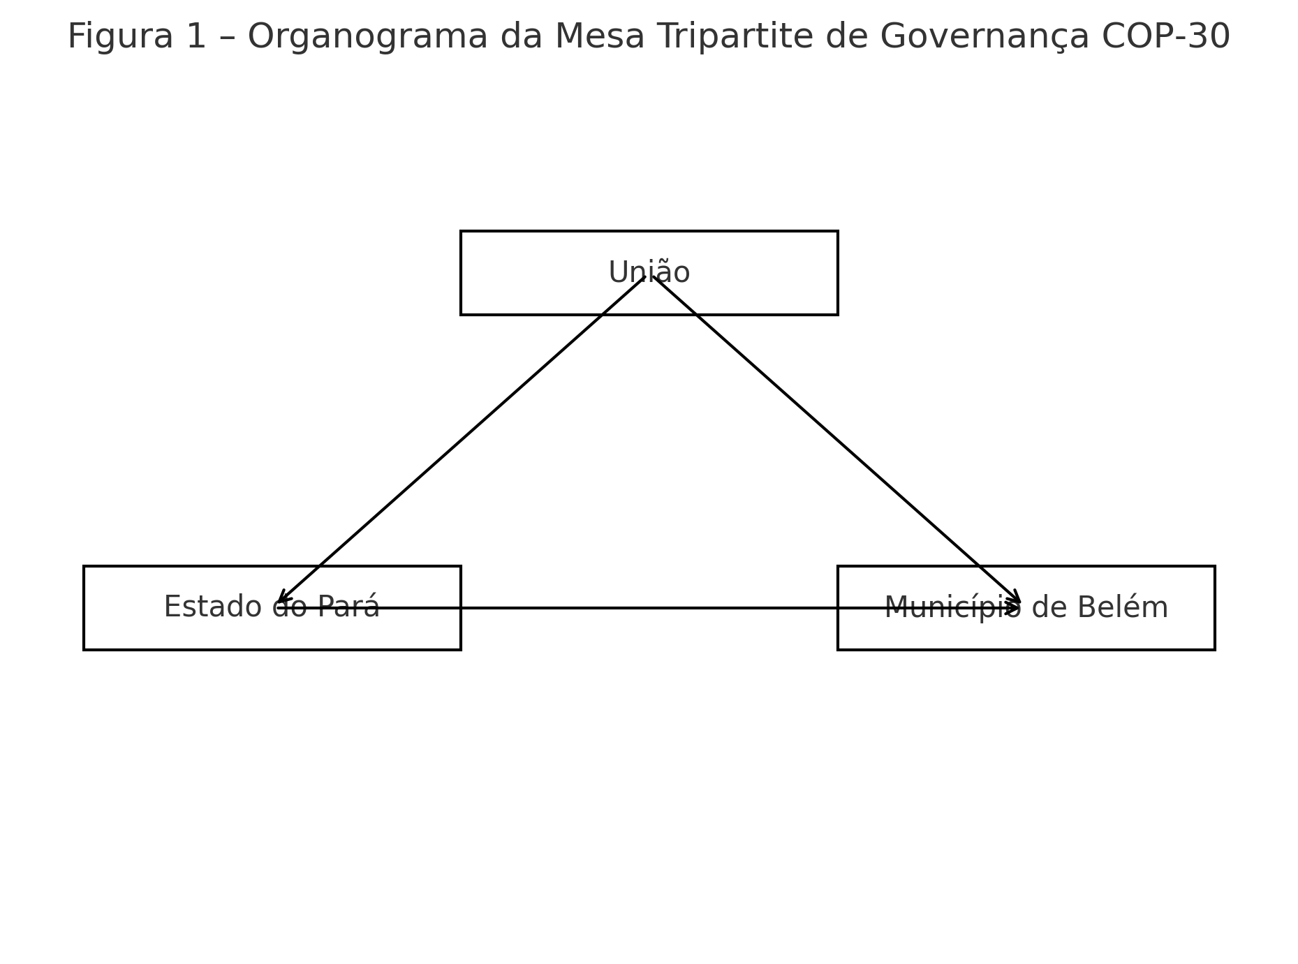
Figura 1 – Organograma da Mesa Tripartite de Governança COP‑30
- Mesa Tripartite União‑Pará‑Belém: reuniões bimestrais para resolução de conflitos.
b) SC‑NDCs: Contribuições Nacionalmente Determinadas para estados e municípios.
c) Sistema de Transparência Climática da Amazônia Urbana: integração geodados + painéis de risco.
d) Blended Finance Facility (BID + BNDES): carteira de US$ 300 mi em energia solar comunitária.

5 Roteiro dos 12 Meses Finais (Ago‑2024 → Jul‑2025)
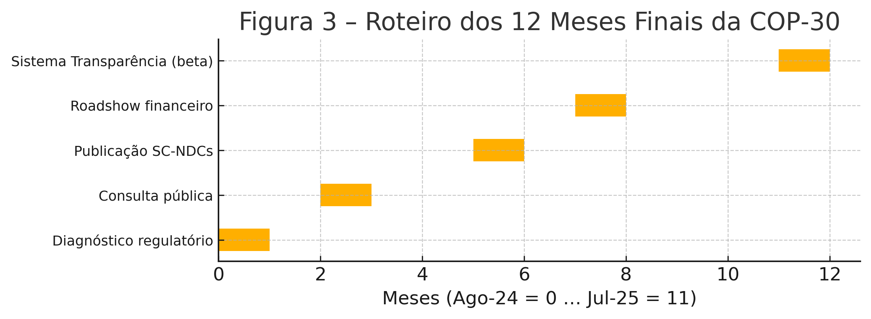
Figura 3 – Roteiro dos 12 Meses Finais da COP‑30
• Ago‑24 — Diagnóstico regulatório; responsável: Casa Civil/MMA.
• Out‑24 — Consulta pública digital (5 mil contribuições); responsável: Prefeitura + ONGs.
• Jan‑25 — Publicação das SC‑NDCs; responsável: Governo do Pará.
• Mar‑25 — Roadshow financeiro; responsável: Tesouro Nacional.
• Jul‑25 — Lançamento beta do Sistema de Transparência; responsável: ICLEI + UFPA.
6 Considerações Finais
A COP‑30 pode converter‑se em catalisador de governabilidade se houver articulação vertical, finanças inovadoras e mecanismos de prestação de contas. O legado dependerá de institucionalizar os acordos em leis e de garantir participação social pós‑evento.

Referências
AGÊNCIA GOV. BNDES aprova R$ 140 milhões para turismo de Belém em preparação para a COP 30. Brasília, 08 fev. 2024.
FGV. Preparação do Pará para a COP‑30. Nota Técnica, 2024.
HOOGHE, L.; MARKS, G. Unraveling the Central State, but How? American Political Science Review, v. 97, p. 233‑243, 2003.
KINGDON, J. Agendas, Alternatives, and Public Policies. 2. ed. New York: Longman, 1995.
UNFCCC. Calendar of Meetings 2024‑2025. Bonn: UN, 2024.
AGÊNCIA BRASIL. Visto eletrônico para participantes da COP‑30 começa a ser emitido. Brasília, 18 jul. 2025.

